# Муниципальное казенное учреждение

# Дошкольного образования «Детский сад «№2 «Березка»

# Городского округа «город Кизляр»

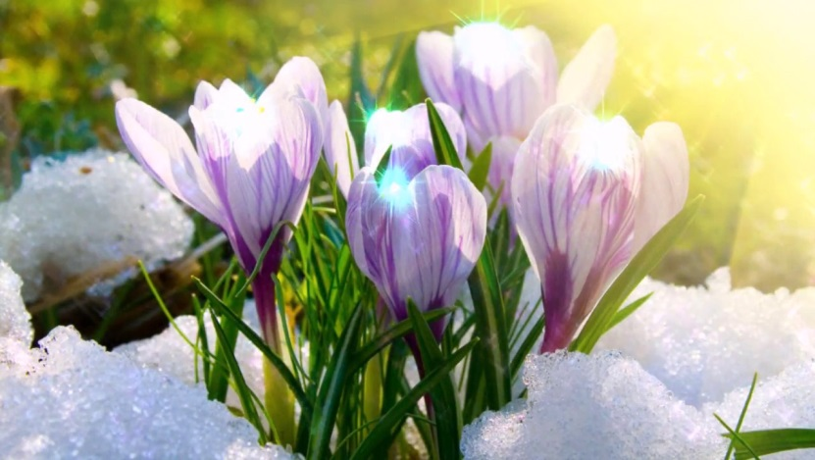

Разработала:

Муз.руководитель Чумаченко Е.Н.

Провели совместно с воспитателем Ибрагимова А.Ю.

г. Кизляр

2018 г.

Цель:   
1. Создание праздничной атмосферы для детей детского сада, родителей и педагогов.   
2. Формировать позитивное отношение к знаниям и школе.  
Задачи:  
1. Создать условия для проявления творческих способностей детей.  
2. Развивать память, речь, воображение, наблюдательность, творческие способности детей.  
3. Дать детям возможность показать свои знания.  
4. Создать праздничное настроение.

**Действующие герои:** ведущая, весна

**Атрибуты:** музыкальное оборудование, костюм весны, костюмы моряков и морячек, конфеты, ложки, тарелки, вёдра, игрушки мягкие, платочек, нарезки песен, прищепки, таз,2 шаблона солнца без лучиков, музыкальные инструменты по 2 пары (ложки, бубны, дудки).

**Ход мероприятия:**

*Дети под музыку «Мамин день» входят в празднично украшенный зал и рассаживаются на стульчики.*

**Ведущий.**

В марте есть такой денек

С цифрой, словно кренделек.

Кто из вас, ребята, знает,

Цифра что обозначает?

Дети хором скажут нам:

*Дети (хором).*

**Это праздник наших мам!**

**Ведущая.**

Дорогие гости, мамы и бабушки! Поздравляем Вас с наступлением Весны,

Первым весенним праздником – днем восьмого марта.

8 марта – день торжественный

День радости и красоты,

На всей земле он дарит женщинам

Свои улыбки и цветы.

**1 Реб:**

Нынче праздник, нынче праздник!

Праздник бабушек и мам

Это самый добрый праздник,

Он весной приходит к нам.

**2 Реб:**

Слушай нашу песенку,

Мамочка любимая,

Будь всегда здоровая,

Будь всегда счастливая!

**Песня «День сегодня необычный» Еремеева**

**Ведущая.**

Ребята, а давайте дружно позовём к нам в гости на праздник  Весну-Красну.

*( Ведущий с детьми зовут Весна, ау).*

**Весна:**

Здравствуйте, мои друзья!

К вам пришла на праздник я.

Ваши песни услыхала…

Но туда ли я попала?

Здесь ли все поют, играют

И меня, Весну, встречают?

**Дети:**

Да! Здесь!

**Ведущая.**

Ждали мы тебя, Весна!

Ты нам очень всем нужна!

Может, в хоровод пойдем,

Дружно песню заведем?

**Хоровод с весной «В гости к нам пришла весна»**

**Ведущая:**

Очень любят дети вас, мамы наши милые.

И стихи для вас прочтут самые красивые.

И ты весна садись и послушай деток

**3 реб.:**

К маме тихо подойду,  
Маму крепко обниму,  
С праздником ее поздравлю,  
И спасибо ей скажу!  
За ее тепло и ласку,  
За ее ночную сказку,  
С 8 Марта мамочка,  
Ты же моя лапочка!

**4 реб.:**

Мамин труд я берегу,

Помогаю, чем могу.

Нынче мама на обед

Наготовила котлет

И сказала: «Слушай,

Выручи, покушай!»

Я поел немного,

Разве не подмога?

**5 реб.:**

Вот пришёл весёлый день:  
За окном поёт капель,  
На столе стоят цветы,  
Все приветливы, добры.  
  
Мама светится теплом,  
Потому что за окном  
Март справляет праздник мам  
Он спешит с букетом к нам!

**6 реб.:**

Ох, нелегкая задача  
Мою маму поздравлять,  
Нужно и постель заправить,  
И игрушки все собрать,  
Не тянуть кота за уши,  
Кашу съесть и выпить сок,  
Вот, мамуля, ведь послушным,  
Стал сегодня твой сынок!

**7 реб.:**

Лучше мамочки любимой  
На всем белом свете нет,  
Я дарю ей солнца лучик  
И весны большой привет,  
И букет цветочков первых,  
Теплый дождик на заре,  
Мамочка, тебя люблю,  
И весь мир дарю тебе!

**8 реб.:**

В день весенний, солнечный

Маму поздравляем!

Жизни долгой, радостной

От души желаем!

Пусть сегодня нашим мамам,

Будет весело, светло.

Мы хотим, чтоб мамы знали:

Мы их любим горячо!

**Ведущая.**

Вот и музыканты встали в ряд их инструменты на солнце горят.

Замерли гости – всем интересно, что нам сыграет детский оркестр.

**ОРКЕСТР «МУЗЫКАНТЫ МЫ СЕЙЧАС»**

**Ведущая.**

Мамочки, сегодня

Мы вас поздравляем.

И веселый танец наш

Показать желаем.

**Танец «Морячка». Газманов**

**Ведущая.**

А сейчас я предлагаю и ребятам, и мамочкам поиграть в веселые игры!

Весна приготовила для вас дорогие дети и мамы игру

**«ИГРА С ПРИЩЕПКАМИ»**  
-прищепки,  
-таз,  
-шаблоны солнышка без лучиков  
*Вызывают пары: маму с ребёнком. Каждая пара получает таз с прищепками и шаблон солнышка. Ведущий предлагает сделать солнышку лучики.   
Чья команда выполнит задание первая, та и победит.*

**ИГРА «УГАДАЙ ИГРУШКУ».**

Для проведения такой игры, необходимо участникам завязать глаза и дать в руки мягкую игрушку. Задача: догадаться, что за игрушка оказалась в руках. Обычно, такая игра проходит весело, потому что производители мягких игрушек допускают некоторые странности во внешнем виде своих изделий.

**Ведущая.**

Сегодня к нам на праздник и бабушки пришли. Самые добрые, самые заботливые, и мы их тоже хотим поздравить.

**9 реб.**

Бабушка родная, милая моя,   
Больше всех на свете я люблю тебя!  
По твоим морщинкам проведу рукой…  
В целом свете нету бабушки такой!  
Никогда не буду огорчать тебя,   
Только будь здоровой, бабушка моя.

**10 реб.**

Бабушка – это сама доброта.  
Там, где она, там уют, чистота.  
Вкусные блинчики и пирожки.  
Буйная зелень, с цветами горшки.  
Бабушка - это волшебная сказка.  
Мудрость, забота и нежная ласка.  
Бабушка наша совсем не старушка,  
Это моя дорогая подружка.

**11 реб.**

Моя бабушка родная,

Лучшая на свете.

Самая красивая,

На всей большой планете.

Сегодня я бабулечку,

Нежно поздравляю,

С прекрасным 8 Марта,

И счастья ей желаю!

**12 реб.:**

Есть много разных песенок

На свете обо всем,

А мы сейчас вам песенку о бабушке споем.

**Песня «Ручки золотые» Гольцова**

**Ведущая.** Ну а теперь давайте ещё поиграем, повеселим наших мам

**ИГРА «ПЕРЕНЕСИ КОНФЕТЫ В ЛОЖКЕ».**

Дети делятся на две команды по 5-6 человек. Возле каждой команды на стульчике стоит миска с драже или маленькими конфетами и ложка. На противоположной стороне стоят стулья с пустыми ведерками. Под музыку дети по очереди, набирают в ложку конфеты и несут к ведерку. Игра продолжается до тех пор, пока в миске не закончатся конфеты.

**ИГРА «ПЛАТОЧЕК»**  
**Ведущая.**

«Ты беги, беги платочек, быстро, быстро по рукам,

у кого платок остался, тот сейчас станцует нам».

(*передача платочка по кругу прекращается с окончанием музыки, та мама у которой платок остался в руках танцует танец)*  
Подборка фонограмм:  
- цыганочка;  
- лезгинка;  
- макаренна;  
- танец маленьких утят;  
- кадриль;  
- ламбада.

**Ведущая.**

Пели мы и танцевали,

Как могли, вас развлекали!

До свиданья, в добрый час!

Ждем еще на праздник вас!

*Под музыку дети выходят из зала.*